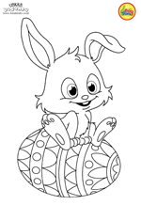
Utorak 7.4.2020.
HRVATSKI JEZIK
IMENICE, PISANJE NIJEČNICA - ponavljanje
Danas ćeš ponoviti svoje znanje o imenicama i niječnicama.
Prisjeti se nekog primjera, koje niječnice pišemo zajedno, a koje odvojeno?
Ponovi uz kviz:
https://wordwall.net/hr/resource/389770/hrvatski-jezik/nije%c4%8dnica-ne-i-rije%c4%8dca-li
Zatim pogledaj ove fotografije i imenuj sve što vidiš na njima.
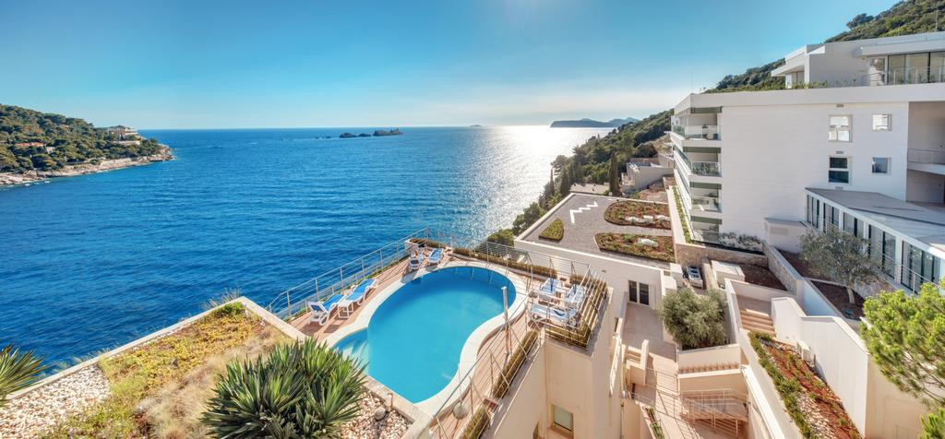

U bilježnicu napiši školski rad, datum i naslov IMENICE – ponavljanje te zapiši 10 imenica koje si uočio/uočila na ovim fotografijama.
Na kraju, uz još jedan kviz ponovi opće i vlastite imenice.
https://wordwall.net/hr/resource/535095/hrvatski-jezik/op%c4%87e-i-vlastite-imenice

PRILAGOĐENI PROGRAM – Imenice – ponavljanje
U bilježnicu napiši 10 imenica koje si uočio na fotografijama.

MATEMATIKA
MNOŽENJE BROJEM 2 – ponavljanje
Riješi kviz te kroz njega ponovi svoje znanje o množenju.
Na kraju kviza, ako želiš, upiši svoje ime i ja ću dobiti podatke kako si riješio. :)
https://www.bookwidgets.com/play/7P6QGF?teacher_id=5580743102169088

PRILAGOĐENI PROGRAM – ponoviti množenje brojem 2

TJELESNA I ZDRAVSTVENA KULTURA
Napravi vježbe razgibavanja.

GLAZBENA KULTURA
Ponovi pjevanje i sviranje ritma i doba pjesmica „Nije lako bubamarcu“ i „Mali ples“.

GLAZBENO – SCENSKA SKUPINA
Odaberi tekst po želji i vježbaj izražajno čitanje.

